18η Διημερίδα Τμημάτων-Γραφείων Διεθνών Σχέσεων και Ευρωπαϊκών
Προγραμμάτων, και Δημοσίων Σχέσεων των Ελληνικών Α.Ε.Ι.

Πληροφοριες μεταβασησ
Το Ρέθυμνο δε διαθέτει το δικό του αεροδρόμιο όπως επίσης δεν υπάρχει γραμμή πλοίου κατευθείαν για την πόλη. Οι συμμετέχοντες χρειάζεται να ταξιδέψουν αρχικά προς την πόλη των Χανίων ή το Ηράκλειο και κατόπιν να μεταβούν στο Ρέθυμνο. Ακολουθούν οι σχετικοί τρόποι μετάβασης. Επιπροσθέτως ακολουθούν οι τρόποι μετάβασης από το ξενοδοχείο προς την Πανεπιστημιούπολη Ρεθύμνου και τα εστιατόρια.

- Τρόποι μετάβασης από τα Χανιά στο Ρέθυμνο και κόστος εισιτηρίων
Α) Αεροπορικώς: Φτάνοντας στο αεροδρόμιο των Χανίων μπορείτε να επιλέξετε μεταξύ των εξής τρόπων μετακίνησης: Μπορείτε να επιλέξετε για τη μετακίνησή σας Ταξί ή αστικό λεωφορείο τα οποία μπορείτε να βρείτε ακριβώς έξω από το χώρο άφιξης των επιβατών. Δυστυχώς δεν υπάρχει απευθείας υπεραστική γραμμή από το αεροδρόμιο Χανίων προς το Ρέθυμνο και θα πρέπει να πάρετε τη γραμμή που ξεκινάει από το κεντρικό σταθμό (ΚΤΕΛ) των Χανίων που βρίσκεται στο κέντρο της πόλης. Πληροφορίες σχετικά με τα δρομολόγια, το κόστος, τη διάρκεια και τους εναλλακτικούς τρόπους μετάβασης στο Ρέθυμνο μπορείτε να βρείτε στους πίνακες που ακολουθούν. Εναλλακτικά, μπορείτε είτε να απευθυνθείτε στις εταιρείες ενοικίασης αυτοκινήτων που βρίσκονται μέσα στο αεροδρόμιο.
Β) Ακτοπλοϊκώς: Σε περίπτωση που φτάσετε ακτοπλοϊκώς στο Λιμάνι της Σούδας, το λεωφορείο για Ρέθυμνο περιμένει έξω από το πλοίο, αλλά φροντίστε να μη καθυστερήσετε πολύ διότι υπάρχει κίνδυνος να φύγει. Σε αυτή τη περίπτωση μπορείτε να πάρετε Ταξί τα οποία περιμένουν έξω από το πλοίο είτε προς το σταθμό του ΚΤΕΛ στα Χανιά είτε να έρθετε απευθείας Ρέθυμνο. Επίσης μπορείτε να πάρετε το αστικό λεωφορείο προς το σταθμό του ΚΤΕΛ στα Χανιά – η στάση είναι ακριβώς έξω από το χώρο του λιμένα.
Ταξί : διαδρομές και τιμές |  |  | Απόσταση και χρόνος
Αεροδρόμιο Χανίων | Χανιά ( Πόλη ) | 22 € | 16 km ( 30 λεπτά )
Αεροδρόμιο Χανίων | Ρέθυμνο ( Πόλη ) | 85 € | 67 km ( 80 λεπτά )
Λιμάνι Σούδας | Ρέθυμνο ( Πόλη ) | 65 € | 53 km (61 λεπτά )
Χανιά ( Πόλη ) | Ρέθυμνο ( Πόλη ) | 70 € | 60 km ( 69 λεπτά )
Λιμάνι Σούδας | Χανιά ( Πόλη ) | 10 € | 7 km ( 8 λεπτά )

Δρομολόγια ΚΤΕΛ Χανίων-Ρεθύμνης.
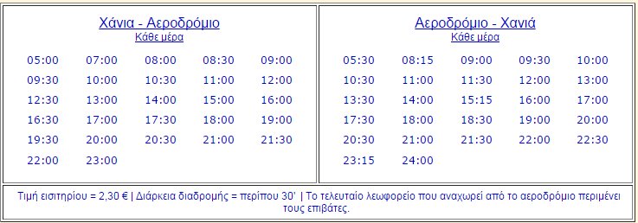
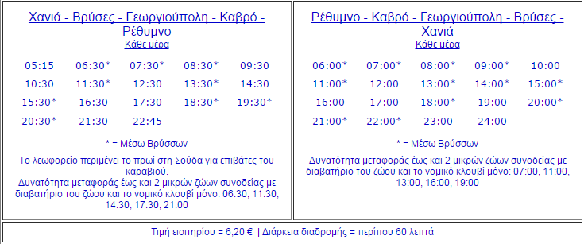
Τα δρομολόγια του ΚΤEΛ θα ισχύουν έως 10 Μαΐου. Σε περίπτωση τροποποίησής τους μετά την αναγραφόμενη ημερομηνία , το site θα ανανεωθεί με τα καινούργια δρομολόγια. Περισσότερες πληροφορίες μπορείτε να βρείτε στο site ΚΤΕΛ Χανίων Ρεθύμνης.
Σε περίπτωση χρήσης ταξί ή ενοικίασης αυτοκινήτου το τουριστικό γραφείο του κ. Βουρλάκη μπορεί να εξυπηρετήσει τους συμμετέχοντες. Αποστέλλοντας σχετική ενημέρωση για την πτήση ή για το δρομολόγιο του πλοίου στην κ. Μπριγγίτε Βουρλάκη στο brigite@otenet.gr μπορεί να αποστείλει την πληροφορία αυτή σε λοιπούς συμμετέχοντες που φτάνουν την ίδια ώρα και να χρησιμοποιηθεί ένα ταξί ή να ενοικιαστεί ένα αυτοκίνητο για όλους.

- Τρόποι μετάβασης από το Ηράκλειο στο Ρέθυμνο και κόστος εισιτηρίων.
Α) Αεροπορικώς: Φτάνοντας στο αεροδρόμιο του Ηρακλείου, μπορείτε να επιλέξετε μεταξύ των εξής τρόπων μετακίνησης: Μπορείτε να επιλέξετε για τη μετακίνησή σας ταξί ή αστικό λεωφορείο, τα οποία μπορείτε να βρείτε ακριβώς έξω από το χώρο άφιξης των επιβατών. Δυστυχώς δεν υπάρχει απευθείας υπεραστική γραμμή από το αεροδρόμιο Ηρακλείου προς το Ρέθυμνο και θα πρέπει να πάρετε τη γραμμή που ξεκινάει από το κεντρικό σταθμό (ΚΤΕΛ) του Ηρακλείου που βρίσκεται στην παραλιακή οδό Λεωφόρου Νεάρχου απέναντι από το λιμάνι. Πληροφορίες σχετικά με τα δρομολόγια, το κόστος, τη διάρκεια και τους εναλλακτικούς τρόπους μετάβασης στο Ρέθυμνο μπορείτε να βρείτε στους πίνακες που ακολουθούν. Εναλλακτικά, μπορείτε είτε να απευθυνθείτε στις εταιρείες ενοικίασης αυτοκινήτων που βρίσκονται μέσα στο αεροδρόμιο.
Β) Ακτοπλοϊκώς: Σε περίπτωση που φτάσετε ακτοπλοϊκώς στο Λιμάνι του Ηρακλείου, ο σταθμός λεωφορίων βρίσκεται εκτός του περίβολου του λιμανιού στην απέναντι πλευρά επί της Λεωφόρου Νεάρχου. Στο σταθμό υπάρχει επίσης στάση ταξί.

Μεταφορά Ταξί από το αεροδρόμιο Ηρακλείου ή το λιμάνι προς οπουδήποτε στη Κρήτη
Ταξί μέσω τηλεφώνου: 2814 003084 ή στέλνοντας sms στο 6945 774937
-Ο μέγιστος αριθμός επιβατών είναι 4 ανά ταξί. Μέσω κλήσης ή sms o οδηγός θα περιμένει σε ένα προκαθορισμένο σημείο κρατώντας μία πινακίδα με το ονοματεπώνυμο σας.-
Από | Προς | Κόστος | Απόσταση
Αεροδρόμιο | Πόλη Ηρακλείου – Σταθμό Λεωφορείων | 12-14 € | 8 χλμ (15 λεπτά)
Αεροδρόμιο - Σταθμό Λεωφορείων - Λιμάνι | Ρέθυμνο | 85-88 € | 90 χλμ (70 λεπτά)

Μεταφορά Λεωφορείου από το αεροδρόμιο Ηρακλείου προς κεντρικό σταθμό του Ηρακλείου που βρίσκεται στην παραλιακή οδό απέναντι από το λιμάνι επί της Λεωφόρου Νεάρχου
Γραμμή 12: ΑΕΡΟΔΡΟΜΙΟ ΠΑΡΑΛΙΑΚΗ ΤΑΛΩΣ- ΤΕΙ ΑΚΑΔΗΜΙΑ
Στάση 01010 : ΣΤΑΘΜΟΣ ΥΠΕΡΑΣΤΙΚΩΝ ΛΕΩΦΟΡΕΙΩΝ
Διάρκεια 8’

Δρομολόγια ΚΤΕΛ Ηρακλείου – Ρεθύμνης
Τυχόν αλλαγές οφείλονται σε εποχιακές ανάγκες, ειδικά από τον Απρίλιο - Ιούλιο και από Τέλος Σεπτεμβρίου - τις αρχές του Δεκεμβρίου
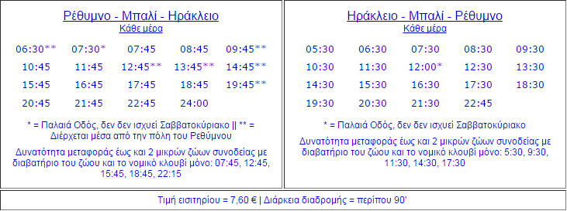
Σε περίπτωση χρήσης ταξί ή ενοικίασης αυτοκινήτου το τουριστικό γραφείο του κ. Βουρλάκη μπορεί να εξυπηρετήσει τους συμμετέχοντες. Αποστέλλοντας σχετική ενημέρωση για την πτήση ή για το δρομολόγιο του πλοίου στην κ. Μπριγγίτε Βουρλάκη στο brigite@otenet.gr μπορεί να αποστείλει την πληροφορία αυτή σε λοιπούς συμμετέχοντες που φτάνουν την ίδια ώρα και να χρησιμοποιηθεί ένα ταξί ή να ενοικιαστεί ένα αυτοκίνητο για όλους.

- Τρόποι μετάβασης από το Ρέθυμνο στην πανεπιστημιουπολη και τα εστιατορια
Υπάρχει μέριμνα από το Πανεπιστήμιο Κρήτης για τη μεταφορά των συμμετεχόντων από το ξενοδοχείο προς την Πανεπιστημιούπολη και τα εστιατόρια. Σχετικές πληροφορίες θα σταλούν αργότερα. Για συμμετέχοντες του τυχόν αργήσουν ή επιθυμούν να χρησιμοποιήσουν ταξί οι παρακάτω πληροφορίες είναι χρήσιμες.
Δρομολόγια λεωφορείου από/προς τη Πόλη του Ρεθύμνου προς/από τη Πανεπιστημιούπολη Ρεθύμνου.:
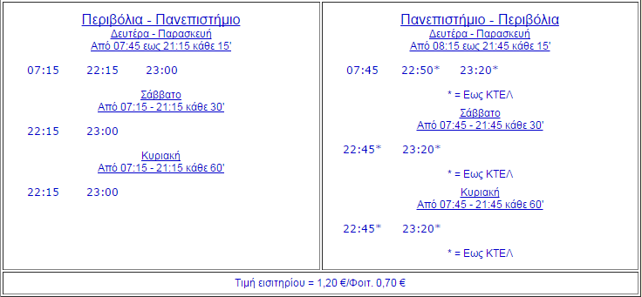
Τα αστικά λεωφορείο από/προς τη Πανεπιστημιούπολη Ρεθύμνου φέρουν τον αριθμό « 10 ».
Τιμές ταξί από/προς τη πόλη του Ρεθύμνου προς/από τη Πανεπιστημιούπολη Ρεθύμνου
Από | Προς | Κόστος
Πανεπιστημιούπολη | πόλη του Ρεθύμνου | 4-7 €

Χρήσιμοι σύνδεσμοι:

Aegean Airlines: http://el.aegeanair.com/
Ryanair : http://www.ryanair.com/gr/
Anek Lines : http://web.anek.gr/portal/page/portal/ANEK_prod
Minoan Lines : http://www.minoan.gr/
ΡαδιοΤαξί ( Χανιά) : http://www.chaniaταξί.gr/
ΚΤΕΛ Χανίων-Ρεθύμνης : http://bus-service-crete.com/timetable.php?lg=1
ΡαδιοΤαξί ( Ρέθυμνο ) : http://www.ταξίrethymno.gr/el/services.php
ΡαδιοΤαξί Ηράκλειο : http://www.heraklionταξί.com/gr/
Αστικό ΚΤΕΛ Ηρακλείου : http://astiko-irakleiou.gr/

